ОТЧЕТ

главы управы района Левобережный города Москвы
В.И.Ярцева

«Об итогах выполнения Программы комплексного развития района
в 2016 году»

на заседании Совета депутатов МО Левобережный
16.03.2017

ОТЧЕТНЫЙ ДОКЛАД
главы управы на заседании Совета депутатов 16 марта 2017 года.

Уважаемые участники Собрания, депутаты, приглашенные!

В своем отчетном докладе я расскажу о проделанной работе в минувшем году и поделюсь планами на 2017 год.

В рамках выполнения Программы комплексного развития территории района Левобережный была проведена работа по благоустройству дворовых территорий и приведению в порядок подъездов жилых домов. Всего в 2016 году в районе было благоустроено 13 дворовых территорий и отремонтировано 123 подъезда. Согласование проектно-сметной документации на проведение работ, а также их приемка проводилась при обязательном участии депутатов Совета депутатов, представителей Совета дома или инициативной группы жителей.
Общая сумма работ по благоустройству дворовых территорий составила 21 384 042 руб.

В рамках мероприятий социально-экономического развития района, были приняты работы по благоустройству 3-х дворовых территорий:
- Беломорская ул., д. 18А
- Ленинградское ш., д. 120 к.3
- Фестивальная ул., д. 13 к.3
На общую сумму 3 010 720 руб.
В рамках исполнения обращений на портал «Наш город» за 2016 год, были выполнены работы на 6 дворовых территориях за счет средств стимулирования управ районов по адресам:
- Беломорская улица д. 12
- Смольная ул., д.51, корп.1
- Ленинградское ш., д.98 к.5
- Прибрежный пр.. д.8
- Беломорская ул., д.1
- Фестивальная ул., д.39 корп.1
На общую сумму 6 071 100 руб.
Кроме того, в 2016 году проведены работы на 4 дворовых территориях по адресам:
- Беломорская ул., д. 5, корп.1
- Ленинградское ш., д. 108. корп.2
- Беломорская ул., д. 20, корп.З
- Прибрежный пр-д, д. 7
На общую сумму 12 302 222 руб.

Большое внимание уделяется содержанию и уборке дворовых территорий и улично-дорожной сети района в зимний период 2015-2016гг.

С 01.01.2016 года работы по санитарному содержанию и текущему ремонту дворовых территорий и улично-дорожной сети района выполняет ГБУ «Жилищник района Левобережный».
Уборочная площадь дворовых территорий Левобережного района составила 867,374 тыс.кв.м в летний период и 330,577 тыс.кв.м. в зимний период (141 двор). Из них ручная уборка – 288136,7 кв.м., механизированная – 41464 кв.м.
Надлежащее санитарное содержание дворовых территорий района в зимний период обеспечивается 6-ю единицами тракторов 5-ю ед. погрузчиков, а также 40 единицами малой механизации (мотоблоков).
Ежедневно в работах по уборке дворовых территорий принимает участие порядка 112 дворников.
Так же силами ГБУ «Жилищник района Левобережный» производится уборка 34 объектов улично-дорожной сети, в том числе: ТПУ «Речной вокзал», улицы Левобережная, Прибрежный проезд, улицы Правобережная и ОРП Ленинградское ш. вл. 71. Всего уборочная площадь объектов дорожного хозяйства составляет: 202 781,7 кв.м. Из них площадь проезжей части 161 694,4 кв.м., площадь тротуаров 39 304,4 кв.м. В уборке улично-дорожной сети задействовано более 20 ед. техники, 27 работников ручной уборки.

Благоустройство объектов образования

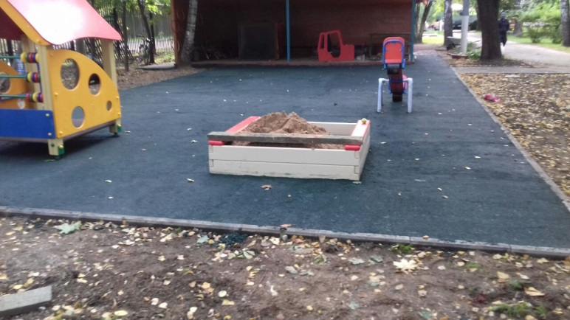

В 2016 году силами ГБУ «Жилищник района Левобережный» выполнены работы по комплексному благоустройству детских школьного и 4 дошкольных учреждений в количестве ГБОУ «Школа №158» по адресам:
Валдайский проезд, д. 3
Валдайский проезд, д. 18
Валдайский проезд, д. 20
Прибрежный проезд, д. 12
Смольная улица, д. 61
На общую сумму 24 млн. рублей. В рамках выполнения благоустройства,
- проведена замена асфальтобетонных покрытий – 4500 кв.м,
- установлены металлические ограждения - 1800 кв.м,
- обустроены спортивные беговые дорожки – 900 кв.м.,
- обустроено газонов – 1700 кв.м.,
- произведена замена устаревших МАФ на прогулочных площадках детских дошкольных учреждений.

Ремонт подъездов
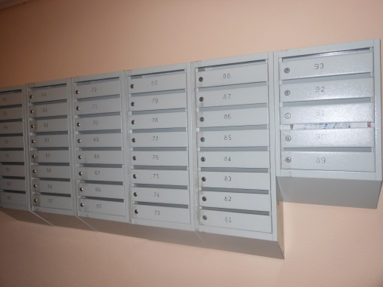
В 2016 году был выполнен ремонт 123-х подъездов в 32 жилых домах.
Работы проводилась управляющей компанией ООО «ДЕЗ Левобережный» за счет собственных средств управляющих компаний и были выполнены в полном объеме.
№ п/п | Район | Адрес | Количество подъездов
 | Левобережный | Беломорская ул., д.5 к.1 | 2
 | Левобережный | Валдайский проезд, д.7 | 3
 | Левобережный | Валдайский проезд, д.11 | 3
 | Левобережный | Валдайский проезд, д.13а к.1 | 3
 | Левобережный | Валдайский проезд, д.15 | 3
 | Левобережный | Прибрежный проезд, д.7 | 10
 | Левобережный | Прибрежный проезд, д.8 | 3
 | Левобережный | Смольная ул., д.65 | 2
 | Левобережный | Смольная ул., д.67 к.1 | 1
 | Левобережный | Смольная ул., д.73 | 3
 | Левобережный | Беломорская ул., д.10 к.3 | 3
 | Левобережный | Беломорская ул, д.26 | 5
 | Левобережный | Ленинградское шоссе, д.92/1 | 7
 | Левобережный | Ленинградское шоссе, д.94 к.1 | 6
 | Левобережный | Ленинградское шоссе, д.94 к.3 | 2
 | Левобережный | Ленинградское шоссе, д.96 к.1 | 4
 | Левобережный | Ленинградское шоссе, д.96 к.2 | 4
 | Левобережный | Ленинградское шоссе, д.96 к.4 | 4
 | Левобережный | Ленинградское шоссе, д.96 к.5 | 4
 | Левобережный | Ленинградское шоссе, д.98 к.1 | 4
 | Левобережный | Ленинградское шоссе, д.98 к.2 | 4
 | Левобережный | Ленинградское шоссе, д.98 к.3 | 4
 | Левобережный | Ленинградское шоссе, д.98 к.4 | 4
 | Левобережный | Ленинградское шоссе, д.98 к.5 | 4
 | Левобережный | Ленинградское шоссе, д.100 | 4
 | Левобережный | Ленинградское шоссе, д.102 | 3
 | Левобережный | Смольная ул, д.33 | 4
 | Левобережный | Фестивальная ул., д.9 | 4
 | Левобережный | Фестивальная ул., д.11 | 7
 | Левобережный | Фестивальная ул., д.13 к.1 | 3
 | Левобережный | Фестивальная ул., д.15 к.1 | 3
 | Левобережный | Фестивальная ул., д.15 к.3 | 3
 |  | ИТОГО: | 123

В ходе косметического ремонта подъездов проводились следующие виды работ:
- Окрашивание ранее окрашенных поверхностей стен водоэмульсионными составами с расчисткой старой краски до 10%;
- Простая масляная окраска фасадов без подготовки с расчисткой старой краски до 10% с земли и лесов;
- Смена уплотнительной резины герметических дверей при толщине резины 0,02м.
- Улучшенная масляная окраска дверей с разбеленным колером с расчисткой старой краски более 35 %;
- Установка номерных табличек для этажа, подъезда;
- Установка дверного доводчика к металлическим дверям;
- Смена врезных замков;
- Окраска масляными составами за два раза металлических поверхностей площадью до 0,25 кв.м. (оконные переплеты, сантехнические приборы);
- Мелкий ремонт металлических ограждений;
- Установка светильников с люминесцентными лампами;
- Ремонт поручней шириной до 150 мм.;
- Устройство цементных стяжек толщиной 20 мм.;
- Устройство полов из керамических крупноразмерных плиток типа керамогранит на клее из сухих смесей толщиной слоя 4 мм. С затиркой швов;
- Окраска масляными составами за один раз металлических поверхностей радиаторов и ребристых труб;
- Установка шестисекционных стальных почтовых ящиков, окрашенных эмалью с креплением к стенам лестничных клеток;
- Заделка выбоин в цементных полах;
- Окраска масляными красками торцов лестничных маршей.

В рамках косметического ремонта произведена замена окон на пластиковые в домах:
- Прибрежный проезд, д.8,
- Валдайский проезд, д.15,
- Валдайский проезд, д.11;
Произведена замена входных дверей в домах:
- Смольная улица, д.33,
- Фестивальная улица, д.11;
Произведена замена почтовых ящиков в подъездах домов:
- Прибрежный проезд, д.8,
- Валдайский проезд, д.15,
- Валдайский проезд, д.11,
- Фестивальная улица, д.11,
- Фестивальная улица, д.15 кор.3,
- Ленинградское шоссе, д.94 кор.1,
- Ленинградское шоссе, д.96 кор.2,
- Ленинградское шоссе, д.96 кор.4,
- Ленинградское шоссе, д.96 кор.5,
- Ленинградское шоссе, д.98 кор.1,
- Ленинградское шоссе, д.98 кор.2,
- Ленинградское шоссе, д.98 кор.4,
- Ленинградское шоссе, д.98 кор.5,
- Ленинградское шоссе, д.102,
- Беломорская улица, д.5 кор.1

Подготовка жилых строений в зимний период 2016-2017гг.

Всего к эксплуатации в зимний период по ООО «ДЕЗ Левобережный» было подготовлено 117 жилых строений, в том числе:
- 83 жилых строений муниципального фонда находящихся в управлении управляющих компаний;
- 34 жилых строения ЖСК
Компанией своевременно представлялась отчетность по подготовке жилых строений к зимней эксплуатации в Мосжилинспекцию по САО.

Плановые задания на 2017 год

Всего на обслуживании в ООО «ДЕЗ Левобережный» по состоянию 01.02.2017г. 92 жилых строения, из них:
- 58 муниципальных;
- 34 ЖСК.
В ГБУ «Жилищник района Левобережный» на обслуживании находится 29 жилых строений.
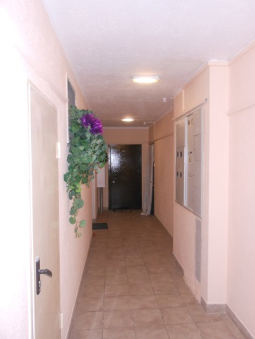
В 2017 году запланирован ремонт 57 подъездов из них 56 подъездов за счет управляющей компании ООО «ДЕЗ Левобережный», 1 подъезд за счет ЖСК.

Адресный перечень указан в приложении №1.

Праздничное оформление

В период государственных праздников проводится флаговое, световое и тематическое оформление района в соответствии с распоряжениями префектуры. Государственные флаги вывешиваются на фасадах жилых домов, объектах торговли, промышленных предприятиях, объектах образования и пр.

Субботники

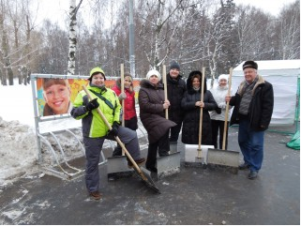

Период проведения весенне-летних мероприятий по благоустройству территории района традиционно начался 1 апреля 2016 года. Заблаговременно был разработан план мероприятий с определением видов и объемов работ, определены участки территории, где работы выполняются при активном участии жителей района.
Традиционно в период месячника по благоустройству было проведено 2 субботника 16 и 23 апреля 2016 года с участием жителей района, сотрудников учреждений, предприятий и органов исполнительной власти.

Работа с управляющими организациями по обеспечению содержания жилищного фонда, содержание общедомового имущества

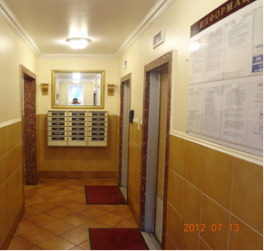

На территории Левобережного района действуют 12 управляющих организаций, из них 8 жилищных объединений граждан, выполняют функции управления домами самостоятельно. В 2016 году из бюджета города Москвы управляющим организациям было выделено 11 млн. 167 тыс. рублей. На содержание, текущий ремонт и отопление управляющим организациям были перечислены бюджетные субсидии в сумме 7 млн. 412 тыс. рублей.
По нераспределенным нежилым и жилым помещениям, находящимся или переходящим в собственность города Москвы, управляющим организациям в 2016 году на возмещение затрат по содержанию, текущему ремонту и отоплению было перечислено бюджетных средств в виде субсидий на сумму 3 млн. 755 тыс. рублей.
ГКУ «ИС Левобережного района» ежеквартально и ежегодно формирует отчеты о расходовании управляющими организациями бюджетных средств на содержание и текущий ремонт общего имущества жилых домов, для предоставления в ГКУ «Дирекция ЖКХиБ САО».

Работа с собственниками помещений в многоквартирных домах

Управой района совместно с ГКУ «ИС Левобережного района» в 139 многоквартирном доме, входящем в Региональную программу капитального ремонта общего имущества, были проведены общие собрания собственников помещений по вопросу формирования фонда капитального ремонта общего имущества. В 21 доме собственники помещений выбрали формирование вносов на капитальный ремонт на специальном счете, в 116 домах был выбран способ формирования фонда капитального ремонта на счете регионального оператора. В трех многоквартирных домах-новостройках, где оформлено на помещения менее 2/3 прав собственности, решение о формировании способа взносов на капитальный ремонт не принято (Беломорская ул. дом 11, корп. 1, Смольная ул. дом 49).
На территории района расположено 139 многоквартирных домов. По пяти домам-новостройкам управой района были проведены открытые конкурсы по отбору управляющей организации на право заключения договора управления. Во всех домах, где не создано объединение собственников в форме товарищества собственников жилья, либо данный дом не управляется жилищным или жилищно-строительным кооперативом, избраны Советы многоквартирных домов в количестве 82. Собственникам помещений оказывается организационная и правовая помощь в подготовке и проведения общих собраний по вопросу создания Совета в многоквартирных домах в трех домах-новостройках (Беломорская ул. дом 11, корп. 1, Беломорская ул. дом 22, Смольная ул. дом 49).

Строительство на территории района Левобережный

- Жилищное строительство

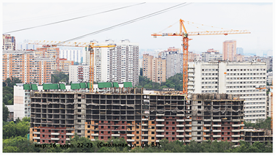
На основании решения Градостроительной – земельной комиссии города Москвы (протокол от 16.08.2012 № 29) выпущено постановление Правительства Москвы от 25.10.2012 №596-ПП «О внесении в постановление Правительства Москвы от 10.04.2001 № 327-ПП и от 11.07.2006 №494-ПП», предусматривающее окончание Комплексной реконструкции пятиэтажной жилой застройки в районе Левобережный до 2018 года.

В рамках принятых решений в 2016 году выполнено:

Завершен снос оставшихся 4 пятиэтажных жилых домов по адресам: Фестивальная, д.15, к.4, Фестивальная, д.15, к.2, Фестивальная, д.17, Фестивальная, д.21 площадью 20,9 тыс.кв.м.

За счет средств бюджета построен и заселен последний двадцать седьмой жилой дом, предназначенный программой для переселения жителей из сносимого пятиэтажного жилого фонда, по адресу: ул. Фестивальная, д.41,корп.1 (224 квартиры).

Инвестором АО «Центр-Инвест»» разрабатывается проектная документация по строительству инвестиционных жилых домов по адресам: мкр.2Г, корп. 17, 18, 19 и мкр.2Е, корп.28.

По адресу: ул.Смольная, вл.44 застройщиком ООО «Автоевросервис-М» начато строительство двух 17-ти этажных корпусов комплекса апартаментов общей площадью 22 тыс.кв.м.

Строительство социальных объектов

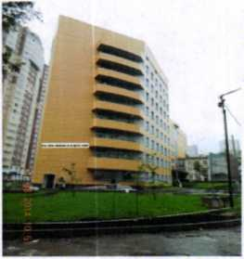
Введена в эксплуатацию поликлиника
для взрослого населения на 750 посещений в смену по адресу: Смольная ул.,д.55, корп.1 (мкр.1Б,корп.26);
Введена в эксплуатацию пристройка к детской поликлинике на 150 посещений в смену по адресу: Смольная ул.,д.55 (мкр.1Б, корп.26А).

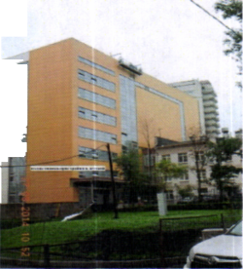
Заказчиком-застройщиком казенным предприятием города Москвы «Большая спортивная арена «Лужники» в рамках реализации утвержденной Правительством Москвы Адресной инвестиционной программы города Москвы на 2014-2017 гг. по адресу: ул. Фестивальная, вл. 6 ведется строительство объекта: «Футбольное поле с инфраструктурой для ГБУ «Спортивная школа № 76» Москомспорта».

Дорожное строительство

ЗАО «Фирма «Гера» в рамках проекта «Реконструкция Смольной улицы вдоль мкр.2 (государственный заказ № 06-054)» начаты работы по уширению проезжей части Смольной улицы на участке от улицы Беломорской до улицы Фестивальной.
ООО «АртСтройТехнология» в рамках проекта «Дороги и инженерные коммуникации для мкр.2 Левобережный (4 этап)» начаты работы по строительству внутриквартальных проездов (дорог) с переустройством и прокладкой инженерных коммуникаций.

Продолжено строительство участка Замоскворецкой линии метрополитена от станции «Речной вокзал» до станции «Ховрино», включая станцию «Беломорская», работы ведет подрядная организация ООО «Кольцевые магистрали столицы».
ООО «Эскиз» в соответствии с государственным контрактом выполняются работы по строительству объекта «Конечная станция городского общественного транспорта с отстойно-разворотной площадкой по адресу: Беломорская улица (кинотеатр «Нева»).

Гаражное строительство

На земельном участке по адресу: мкр.1Б, корп.39В (на месте снесенного дома 57, корп.2 по Смольной улице) ИП «Ванян М.В.» начато строительство гаражного комплекса на 140 машиномест.

Планы строительства на 2017 год

Начало строительства инвестиционных жилых домов по адресам: мкр.2Г, корп. 17, 18, 19 и мкр.2Е, корп.28 (ведется проектирование).

Начало строительства общеобразовательной школы на 1000 мест по адресу: мкр.1Б, корп.24.

По адресу: ул. Смольная, корп. 29 (вл. 59) планируется строительство 2-этажного магазина площадью 1200 кв.м. Застройщик ОАО «Центр-Инвест».

Возобновление строительства ФОК по адресу: Прибрежный проезд, вл. 1 инвестором ЗАО «Теннисный клуб «Эйс-класс» после корректировки проекта с надстройкой двух этажей под консультационно-диагностический центр планируется инвестором/застройщиком подготовка проекта в декабре 2017 года. Начало строительства запланировано на 2018 год.
Публичные слушания

В 2016 году проведены публичные слушания по проекту планировки территории ТПУ «Ленинградское шоссе».

Транспорт и улично-дорожная сеть

В настоящее время продолжаются работы по строительству участка линейного объекта метрополитена Замоскворецкой линии от станции «Речной вокзал» до станции «Ховрино». В настоящее время тоннель между ст. Беломорская и ст. Ховрино построен, ведутся работы по строительству ст. Беломорская. Ввод в эксплуатацию запланирован на 1 квартал 2018 года.

Выявление брошенных и разукомплектованных транспортных средств.

Работа по выявлению БРТС выполняется в рамках Постановления Правительства Москвы от 23.09.2014 № 569-ПП "О Порядке выявления, перемещения, временного хранения и утилизации брошенных, в том числе разукомплектованных, транспортных средств в городе Москве". На основании утвержденного порядка в течение двух недель после предупреждения, у собственника есть возможность самостоятельно предпринять шаги к устранению признаков брошенного и разукомплектованного транспортного средства, а также переместить свой автомобиль в место, предназначенное для ремонта, за исключением дворовых и уличных территорий района.
Многие, подобным способом предупреждённые собственники, понимая возможные последствия, предпочитают самостоятельно заняться судьбой своего авто.
Так на территории района Левобережный за 2016 год выявлено 84 транспортных средствах, подпадающих под признаки брошенного и разукомплектованного. Из них 70 транспортных средства были приведены владельцами в надлежащее состояние.
Всего на площадку временного хранения по адресу: Машкинское шоссе, вл. 36 перемещено 14 автомобилей.

Социальный комплекс
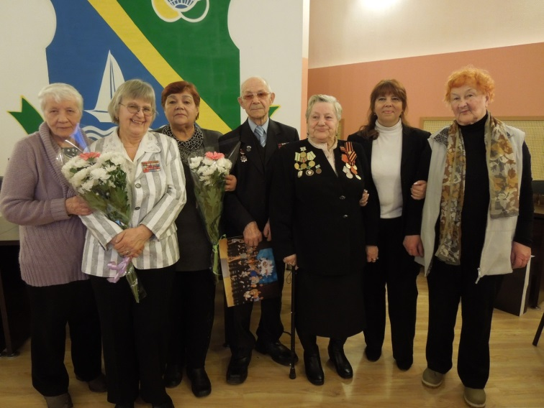
На сегодняшний день в районе каждый третий нуждается в социальной защите - это в первую очередь дети, пенсионеры, инвалиды, участники и ветераны войны и труда.
Получатели пособий и пенсий – 16 636 чел. (31,0% населения)
Инвалиды и пенсионеры – 14 785 чел. (27,8% населения)
Участники Великой
Отечественной войны и труженики тыла – 612 чел. (1,2% населения).
Социальная защита населения всегда остаётся приоритетной для управы района.
В 2016 году на выполнение программы мер социальной защиты жителей района Левобережный было затрачено (2510,0 тыс. руб.):
-в квартирах 8-ми ветеранов ВОВ был проведён ремонт на общую сумму – 450,0 тыс. руб.;
- 111 чел. получили материальную помощь на общую сумму – 800 000 рублей;

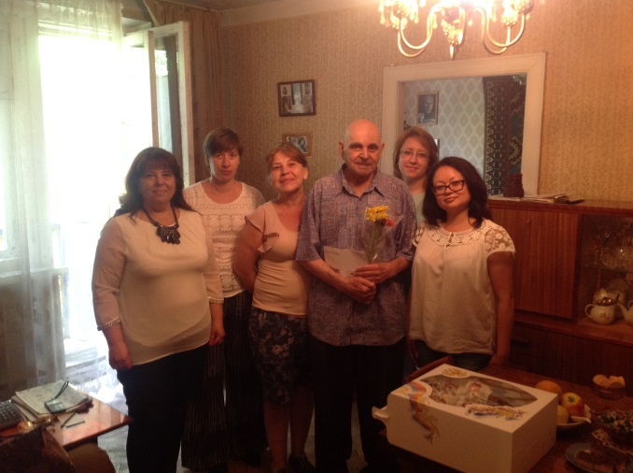
- 137 ветеранов ВОВ были поздравлены с юбилеем (90, 95, и 100 лет) на дому и получили памятные подарки;
- 799 жителей района льготных категорий (в том числе ветераны ВОВ) получили бесплатные талоны на бытовое обслуживание на сумму 100 000 рублей.
В 2016 году для жителей нашего района было проведено 11 праздничных концертов в рамках районных и окружных мероприятий, организовано 13 благотворительных обедов для членов общественных организаций и малообеспеченных семей с детьми; выделено 180 билетов в театры города Москвы, выдано 760 продуктовых наборов и 200 подарков.
Также управой были организованы культурно-развлекательные программы в рамках городского фестиваля «Московское варенье» по адресу: Ленинградский пр., д.62а. Творческие коллективы района принимали активное участие в праздничных окружных мероприятий в парке «Северный речной вокзал» (Ленинградское ш., 51) посвященных «71-й годовщины Победы в Великой отечественной войне» и «Дню города», а также в конкурсе «Территория успеха» который состоялся по адресу: ул. Флотская д.1.
В ознаменование 75-й годовщины начала контрнаступления советских войск против немецко-фашистских войск в битве под Москвой, в память подвига участников обороны Москвы в соответствии с Постановлением Правительства Москвы от 6 июля 2016 года N 393-ПП «О памятном нагрудном знаке города Москвы 75 лет битвы за Москву» в ноябре 2016 года на территории района было организовано торжественное вручение нагрудного знака «75 лет битвы за Москву» 32-м участникам обороны Москвы.
Нагрудные знаки вручались в торжественной обстановке в ГБУ ТЦСО «Ховрино» филиале «Левобережный», в Пансионате для ветеранов №1 и на дому. В торжественном вручении юбилейных медалей участникам обороны Москвы района совместно с управой приняли участие руководители УСЗН района, ГБУ ТЦСО «Ховрино» филиала «Левобережный», администрация района, депутаты муниципального собрания, администрация ПВТ № 1, председатели первичных организаций Совета ветеранов района, а также учащиеся школ района.
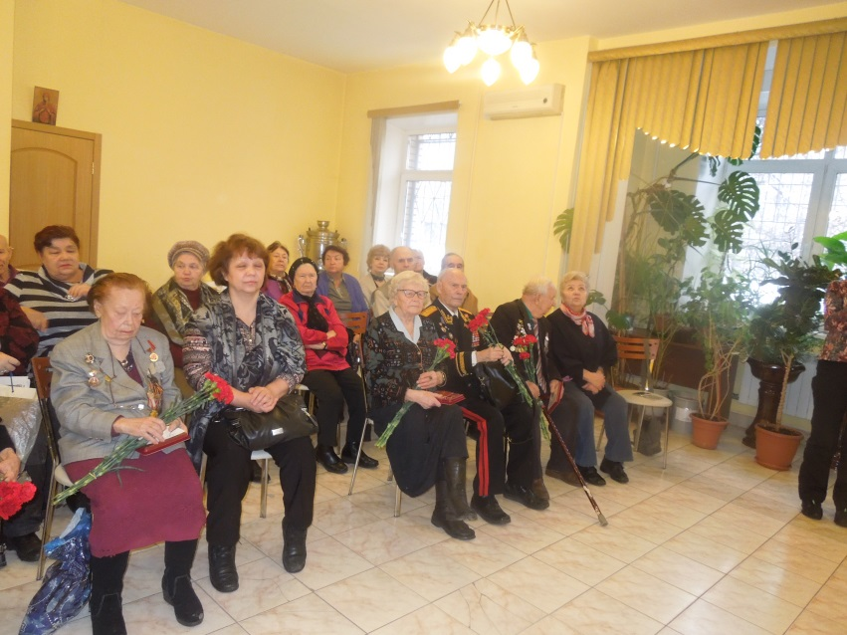

Немаловажная роль отводится решению вопросов воспитания подрастающего поколения, особенно детей из семей льготных категорий.
Совместно с ГБУ Центром социальной помощи семье и детям «Западное Дегунино» филиалом «Ховрино» были проведены благотворительные акции «Семья помогает семье» и «Соберем детей в школу».

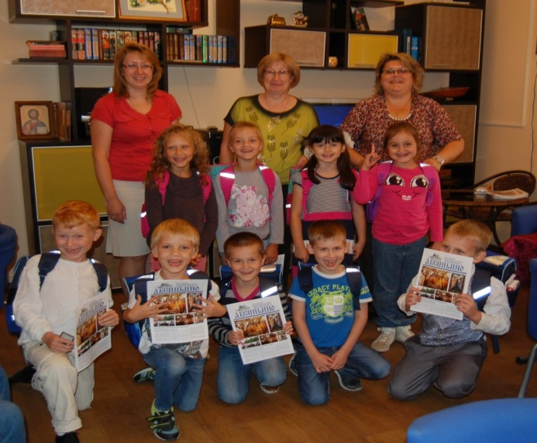

Для детей из льготных категорий района, которые собираются в первый класс, управой было вручено 10 ранцев с канцелярскими принадлежностями.
В период зимних каникул более 350 семей льготных категорий были обеспечены билетами на новогодние представления и елки. Совместно с администрацией района для детишек был организован праздничный новогодний концерт с вручением сладких подарков.

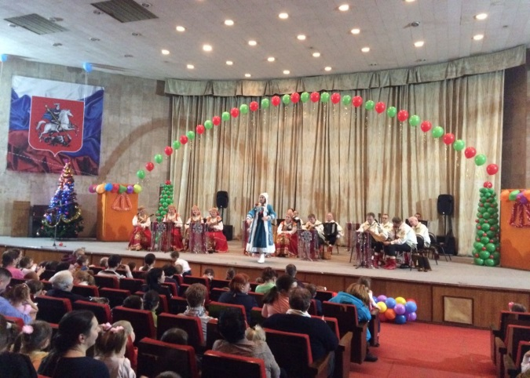
Совместно с обществом инвалидов и Храмом «Знаменье Божьей матери» были проведены благотворительные акции для детей-инвалидов. Эта программа будет продолжена и в нынешнем году.
Управа района Левобережный принимает участие в реализации мероприятий программы активной политики занятости населения. С целью ознакомления с условиями и охраной труда, оказания организационно-методической и практической помощи сотрудниками управы района Левобережный города Москвы совместно с Базовым Центром по охране труда проводятся посещения предприятий и организаций района в соответствии с графиком. В течение года проведено 2 семинара по охране труда по темам «Состояние охраны труда на предприятиях жилищно-коммунального хозяйства» и «Организация охраны труда в учреждениях социальной сферы». Информация о программах по занятости населения города Москвы, а также о проведении ярмарок вакансий регулярно размещается в районных СМИ.
Ведется регулярная работа с руководителями 8-ми общественных организаций. Проводятся встречи, круглые столы, чаепития. Члены общественных организаций принимают активное участие во всех районных мероприятиях. Проводится большая совместная работа с Пансионатом для ветеранов №1, клубом «Ладога», Центром социального обслуживания населения и библиотеками района.
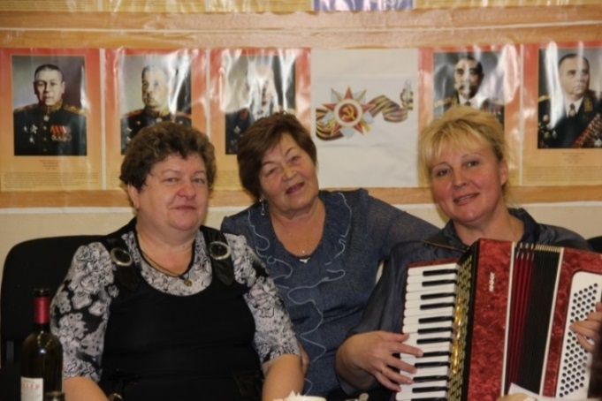

В рамках празднования государственных праздников проводится возложение цветов к памятным местам района и вахты памяти с участием участников и ветеранов ВОВ в музеях боевой славы общеобразовательных учреждений района.
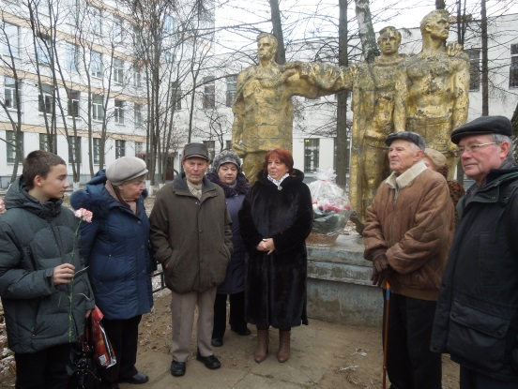
9 мая 2016 года руководители управы района, члены общественных организаций, жители района вышли на акцию «Бессмертный полк» с портретами родственников, воевавших на фронтах Великой Отечественной войны. Шествие прошло по Тверской улице от Белорусского вокзала к Красной площади и завершилось в районе Большого Москворецкого моста. Пришедшие почтили память героев, обеспечивших победу в войне.
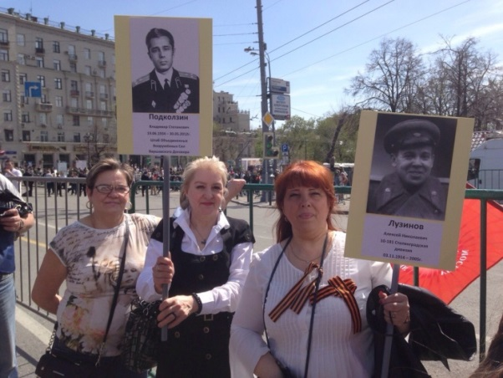
В 2016 году была продолжена работа музея района. Жители района – ветераны, сотрудники предприятий активно включились в работу. Экспозиции 2016 года были посвящены: 71-й годовщине Победы в ВОВ, «Мой район в 60-е», «Речной вокзал 47-го», «Спортивные достижения района», акции «Бессмертный полк», «Дню космонавтики посвящается. Рафиков М.М.». Работа музея будет продолжена в 2017 году.

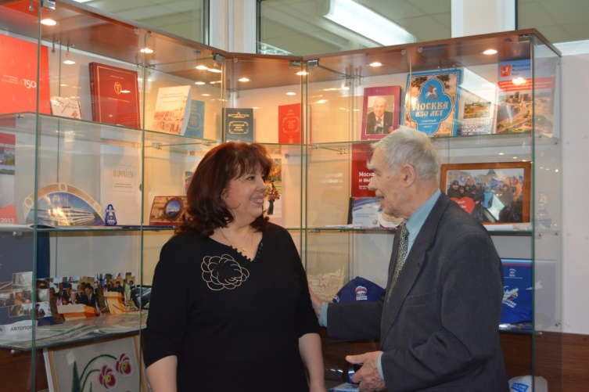

27 января 2017 года в управе района Левобережный состоялась встреча ветеранов районной Московской общественной организации ветеранов-жителей блокадного Ленинграда, посвященное 73-й годовщине полного освобождения Ленинграда от фашисткой блокады. По завершению мероприятия блокадникам были вручены памятные подарки.
В соответствии с Федеральным Законом от 28 марта 1998 года № 53 ФЗ «О воинской обязанности и военной службе» и от 25.07.2002г. № 113-ФЗ «Об альтернативной гражданской службе» в районе Левобережный был утвержден состав призывной комиссии (основной и резервный). В неё вошли представители администрации, управы района, отдела военного комиссариата, учреждений образования, здравоохранения, ОМВД.
Заседания районной призывной комиссии проходили ежедневно по средам (с 1 апреля по 15 июля и с 1 октября по 30 декабря).
В целях подготовки к военной службе во всех общеобразовательных учреждениях района был проведен курс «Основы безопасности жизнедеятельности». К изучению этого курса привлекались учащиеся 10-11 классов средних общеобразовательных учреждений.
В целях совершенствования работы по патриотическому воспитанию молодежи и повышения общегосударственной значимости призыва граждан РФ на военную службу традиционно были проведены мероприятия, посвященные «Дню призывника» 31 октября 2016г. на базе в/ч № 5401 (2-я Квесисская ул., 6), и 23 апреля 2016г. на базе в/ч 61899 (пос. Мосрентген) в которых приняла участие заместитель председателя призывной комиссии. После торжественных мероприятий будущим призывникам были традиционно вручены памятные подарки от управы района.
Перед началом весенней и осенней призывных кампаний была проведена работа по оповещению граждан, подлежащих призыву в ряды Вооруженных Сил РФ и по первоначальной постановке на воинский учет. На время весеннего и осеннего призыва принимались необходимые меры для обеспечения, проведения и выполнения плана - наряда по призыву граждан.
Управой совместно с администрацией района, ОМВД и Головинским военкоматом наряд по призыву выполнен на 100% (45 чел. весной и 37 чел. осенью). Призывные кампании проведены без нарушений и в установленные сроки.

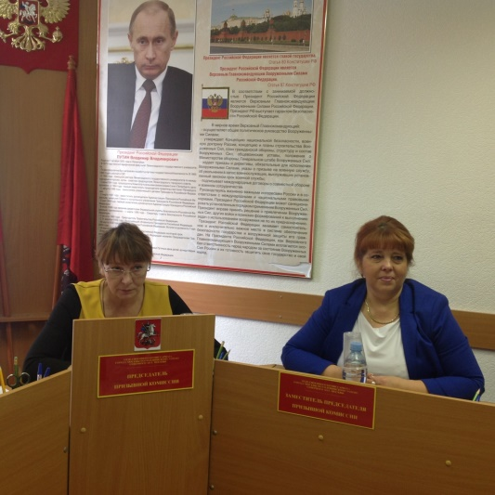

Спортивно-досуговая работа с населением

В 2016 году управой района было организовано 104 спортивно-массовых мероприятия с общей численностью участников свыше 5710 человек и 46 досуговых мероприятия с общей численностью участников свыше 2000 человек, а также 247 семинаров и тренингов для общественных советников района.

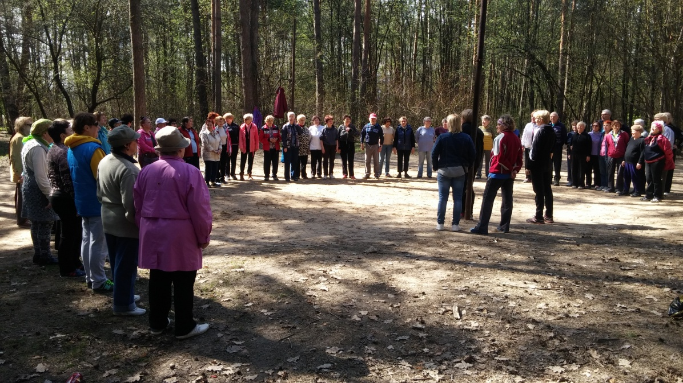

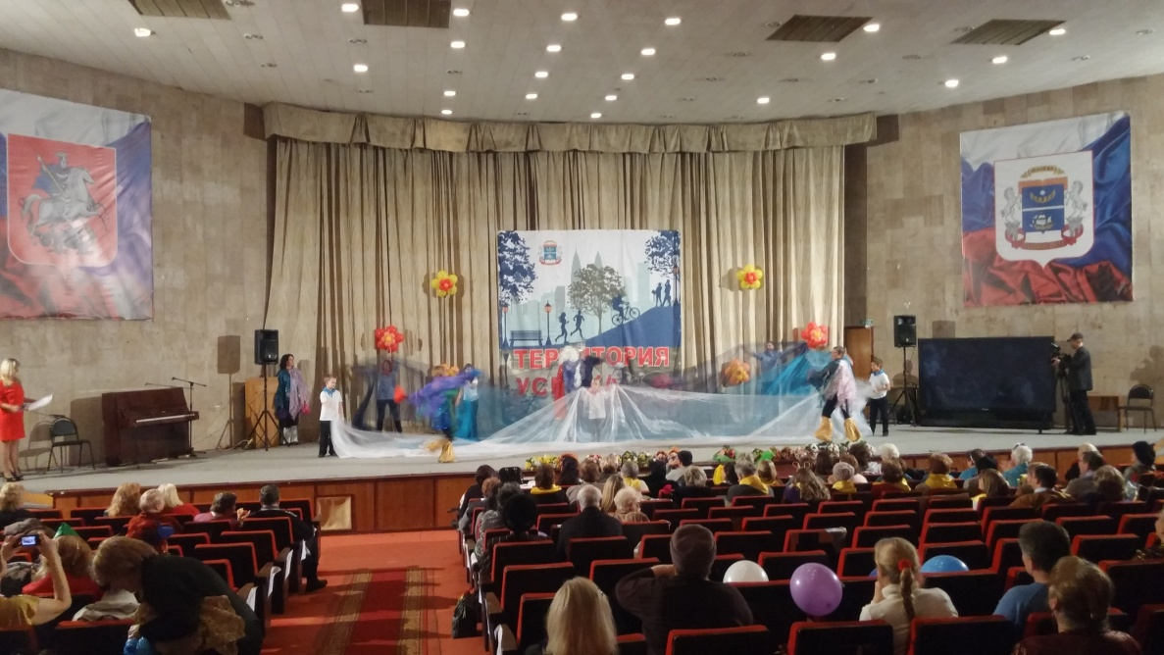

В 2016 году управа района заняла 1-е место на окружном смотре-конкурсе «Московский двор – спортивный двор» в номинации «Лучшая управа района города Москвы по организации физкультурно-оздоровительной и спортивной работы с населением по месту жительства» и 3-е место на городском смотре-конкурсе в этой же номинации.

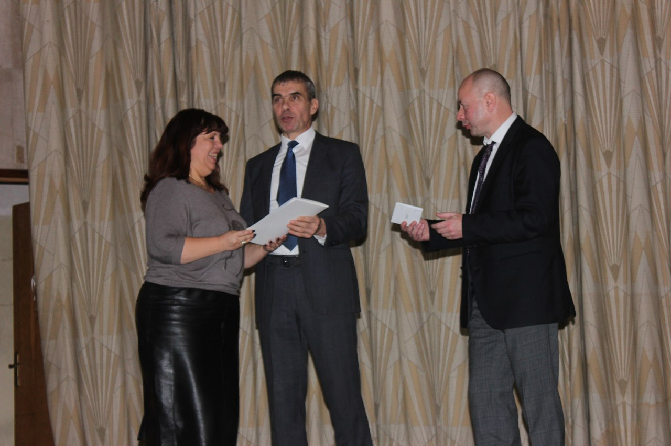
Достижения районных команд на окружных соревнованиях:

- 1 место в окружных соревнованиях по хоккею с шайбой на призы клуба «Золотая шайба» в рамках Спартакиады «Московский двор - спортивный двор» (дети 2002-2003г.р.);

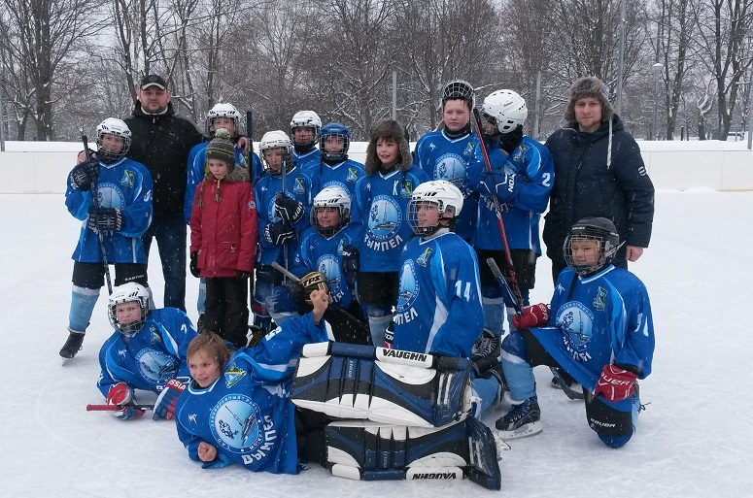

- команда района «Вымпел» (18+) заняла 1 место на турнире по роллеркею на приз клуба «Вымпел»;

- команда (дети 2002-2003г.р.) заняла 9 место на кубке Европы по роллеркею;

- 2 место в окружной Спартакиаде «Московский двор – спортивный двор» по дартс (дети до 18-ти лет);

- 3 место в окружной Спартакиаде «Московский двор – спортивный двор» по дартс (команда 1999-2000 гг.р.);

- 1 место в окружной Спартакиаде «Спортивное долголетие» по бадминтону (мужчины и женщины от 55 лет и старше);

- 3 место в окружных соревнованиях по плаванию в рамках Спартакиады «Мир равных возможностей»;
- в том числе в личном зачете в окружных соревнованиях отличились:
- Владимир Архипов в категории «мужчины 1966-75 гг.р.» занял 1 место в открытых соревнованиях САО по легкой атлетике (кроссу);
- Наталья Архипова в категории «женщины 1966-75 гг.р.» заняла 1 место в открытых соревнованиях САО по легкой атлетике (кроссу);
- Владимир Кузьминых в категории «мужчины 1976-85 гг.р.» занял 2 место в открытых соревнованиях САО по легкой атлетике (кроссу);
- Камилла Степанова в категории «женщины 1976-85 гг.р.» заняла 3 место в открытых соревнованиях САО по легкой атлетике (кроссу);
- Анастасия Соловьева в категории «женщины 1986-97 гг.р.» заняла 3 место в открытых соревнованиях САО по легкой атлетике (кроссу);
- Лаухин Егор занял 1 место в открытых соревнованиях по настольному теннису, приуроченные к празднованию Всероссийского Дня космонавтики в категории 2004 г.р. и младше (районы Левобережный, Ховрино, Войковский);
- Корнеева Кристина заняла 2 место в открытых соревнованиях по настольному теннису, приуроченные к празднованию Всероссийского Дня космонавтики в категории 1998-2001 г.р. (районы Левобережный, Ховрино, Войковский);
- Поджилкина Александра – 1 место в окружных соревнованиях по шахматам в рамках Спартакиады «Спортивное долголетие» среди женщин 1961 г.р. и старше;
- Кошляк Алексей - 2 место в окружных соревнованиях по шахматам в рамках Спартакиады «Спортивное долголетие» среди мужчин 1950 г.р. и старше;
- Коган Григорий - 3 место в окружных соревнованиях по шахматам в рамках Спартакиады «Спортивное долголетие» среди мужчин 1950 г.р. и старше;
- Кладковая София - 3 место в окружных соревнованиях по шашкам в рамках Спартакиады "Московский двор - спортивный двор";
- Колосов Александр – 3 место в окружных соревнованиях по дартс («Набор очков») в рамках Спартакиады "Спорт для всех" (возрастная категория 18-29 лет);
- Бурлак Вячеслав – 3 место в окружных соревнованиях по дартс («Набор очков») в рамках Спартакиады "Спорт для всех" (возрастная категория 50-59 лет).
В зимний период 2015-2016 гг. на территории района было залито 6 катков с естественным покрытием (ул.Беломорская, д.10, к.3 – 2, ул.Беломорская, д.14, к.1, ул. Смольная, д.51, к.2 - 1, парк Северного речного вокзала-1, парк Дружбы-1), работали 2 катка с искусственным льдом, по адресам: Фестивальная ул., д.4; Ленинградское ш., вл.51 (парк Северного Речного вокзала)., накатана 1 прогулочная лыжня в парке Дружбы, организовано 7 площадок для зимнего футбола на территории района.
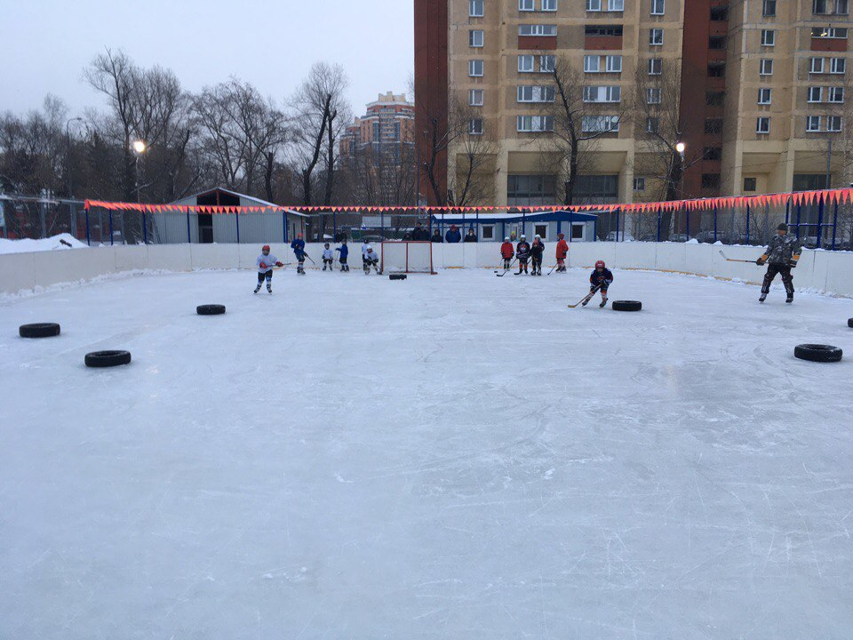
На базе ГБУ «СК «Вымпел» в 2016 году работали 26 секций различных направлений спортивной и досуговой деятельности, в которых ежемесячно занимались порядка 3000 человек разных возрастных категорий.

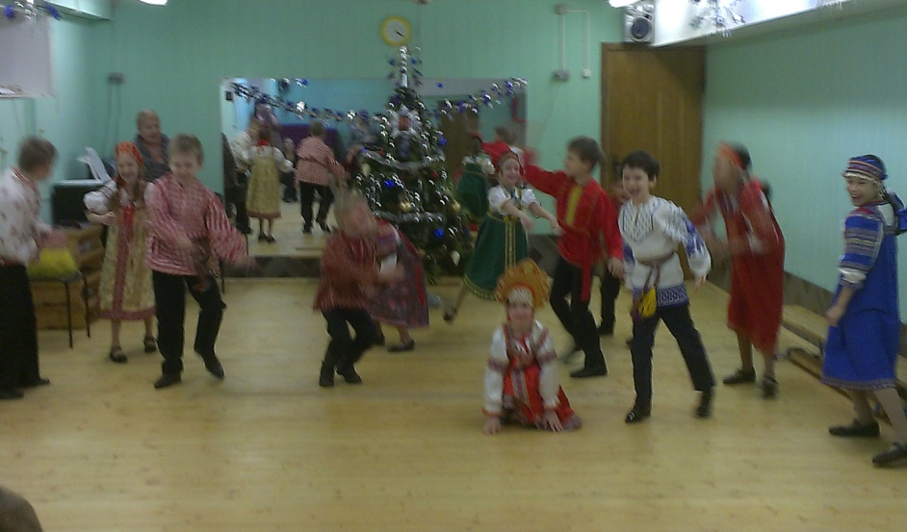

В прошедшем году в оперативное управление ГБУ «СК «Вымпел» было передано 3 нежилых помещения по адресам: Ленинградское шоссе, д.118, корп.1 и Валдайский проезд, д.6 и ул.Фестивальная, д.41, к.3.
Планы работ по досуговой, социально-воспитательной, физкультурно-оздоровительной и спортивной работе с населением по месту жительства ежеквартально утверждаются Советом депутатов муниципального округа Левобережный.

О работе комиссии по делам несовершеннолетних и защите их прав района Левобережный города Москвы.

Порядок образования и деятельности комиссий по делам несовершеннолетних и защите их прав, а также их полномочия установлен Законом города Москвы № 12 от 13 апреля 2005 года «Об организации деятельности комиссий по делам несовершеннолетних и защите их прав» в соответствии с Конституцией Российской Федерации, Федеральным законом от 24 июня 1999 года № 120-ФЗ «Об основах системы профилактики безнадзорности и правонарушений несовершеннолетних» и иными нормативными правовыми актами Российской Федерации, Уставом города Москвы и иными правовыми актами города Москвы, общепризнанными принципами и нормами международного права.
Комиссия по делам несовершеннолетних и защите их прав района Левобережный города Москвы создана 02.06.2015 года распоряжением главы управы по согласованию с председателем Московской городской межведомственной комиссии по делам несовершеннолетних и защите их прав, в соответствии с федеральным законодательством и законами города Москвы.
В состав комиссии входит представители: управы района, центра физкультуры и спорта САО г.Москвы, образования, здравоохранения, Центра социальной помощи семье и детям «Западное Дегунино», инспектор по делам несовершеннолетних, депутаты Совета депутатов муниципального округа Левобережный, специалист отдела социальной защиты населения в сфере опеки, попечительства и патроната.
Заседания районной комиссии проводятся на регулярной основе два раза в месяц. За 2016 год проведено 26 заседаний комиссии.

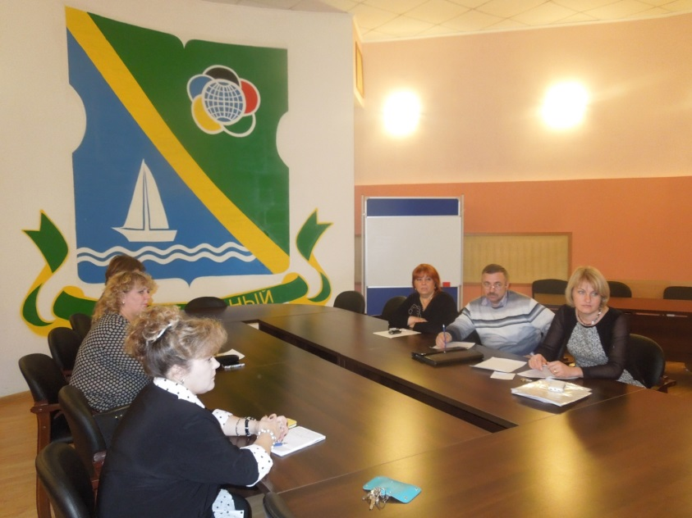

Работа по профилактике беспризорности, безнадзорности и правонарушений среди несовершеннолетних проводится в соответствии с законодательством и утвержденным планом работы КДН и ЗП.
Комиссия по делам несовершеннолетних и защите их прав района Левобережный в своей работе взаимодействует с органами и учреждениями системы профилактики, осуществляющих профилактическую работу с несовершеннолетними: ГБОУ Школа им.Маршала Л.А.Говорова №167, ГБОУ школа №158, ОМВД России по району Левобережный, поликлиники, ГБУ «Спортклуб «Вымпел», ОПОП района Левобережный, Отдел социальной защиты населения, ЦСПСиД «Западное Дегунино» филиал «Ховрино», наркологический диспансер филиал №2.
По состоянию на 31 декабря 2016 года на учете в КДН и ЗП состоят 5 несовершеннолетних и 3 семьи, находящиеся в социально-опасном положении (5 родителей).
Из 5 состоящих на учете несовершеннолетних: 1 – совершил общественно-опасное деяние (совершили преступление, но не достигли возраста уголовной ответственности), 3 – употребление спиртных напитков, 1 – за иное антиобщественное поведение.
Неблагополучные семьи состоят за ненадлежащее исполнение родительских обязанностей и употребление спиртных напитков.
За 2016 год с профилактического учета снято 12 несовершеннолетних, из них: 5- по исправлению, за время постановки на учет, несовершеннолетние не привлекались к административной ответственности, не совершали общественно-опасных деяний, жалоб и заявлений в отношении них не поступало, 4 н/л снято по достижению 18-летнего возраста, 1 несовершеннолетний. снят в связи с переездом для постоянного проживания в р.Крым. С несовершеннолетними, состоящими на учете, с целью предупреждения совершения с их стороны повторных правонарушений и противоправных деяний сотрудниками органов и учреждений системы профилактики проводятся профилактические беседы о недопустимости совершения противоправных действий, несовершеннолетние проверяются по месту жительств, вовлекаются в проведение различных спортивных и досуговых мероприятий, проводимых на территории района силами сотрудников управы и ГБУ «Спортклуб «Вымпел» им. О.П.Макарова»,оказывается помощь в организации каникулярного времени, путем выделения путевок в санатории и оздоровительные лагеря. С несовершеннолетними и неблагополучными семьями при необходимости работает психолог ЦСПСиД «Западное Дегунино» филиал Ховрино. Несовершеннолетние, состоящие на учете, охвачены различными формами досуга. При необходимости, несовершеннолетние направляются в ГБУ «Спортклуб «Вымпел» им.О.П.Макарова» для подбора секции или кружка по интересу.
В 2016 году КДН и ЗП района Левобережный города Москвы было проведено 26 заседаний, на которых рассматривались постановления об отказе в возбуждении уголовного дела в отношении несовершеннолетних, не достигших возраста уголовной ответственности; вопросы по воспитательно-профилактической работе (информация учреждений образования, информация подразделений по делам несовершеннолетних);административные протоколы в отношении несовершеннолетних и родителей, а также взрослых лиц вовлекающих несовершеннолетних, в совершение противоправных действий, заслушивались отчеты должностных лиц. Проведены расширенные заседания комиссии по вопросам организации работы по профилактике наркомании, токсикомании, алкоголизма и табакокурения среди несовершеннолетних органами и учреждениями системы профилактики, организация работы по профилактике безнадзорности, правонарушений и преступлений среди несовершеннолетних, семейного неблагополучия, суицидов и случаев насильственных действий и жестокости в детской среде. Рассматривались вопросы по безопасности дорожного движения и профилактики детского травматизма.
В целях повышения эффективности работы по предупреждению безнадзорности, правонарушений и преступлений со стороны несовершеннолетних и выявления семей, находящихся в трудной жизненной ситуации, выявления несовершеннолетних, не приступивших к занятиям в образовательных учреждениях сотрудники комиссии по делам несовершеннолетних и защите их прав района Левобережный города Москвы во взаимодействии с другими органами и учреждениями системы профилактики в 2016 году приняли участие в 18 профилактических мероприятиях «Подросток», под различными кодовыми названиями. Данные мероприятия направлены на повышение эффективности работы по профилактике безнадзорности несовершеннолетних, выявление несовершеннолетних, совершающих правонарушения и преступления, а также взрослых лиц, вовлекающих несовершеннолетних в противоправные действия, а также на выявление родителей, не исполняющих обязанности по содержанию, воспитанию и обучению детей.
В ходе рейдов проводились обследования жилищно-бытовых условий несовершеннолетних, проживающих в неблагополучных семьях, места концентрации молодежи (парк Дружбы, березовая аллея, пляж Левобережный, площадь метро Речной вокзал, территория, прилегающая к кафе Макдональдс), выявлялись факты продажи спиртных напитков несовершеннолетних, путем проведения контрольных закупок.
Систематически сотрудниками КДН и ЗП проводится сверка списков несовершеннолетних и родителей, состоящих на различных видах учета со всеми учреждениями системы профилактики – ГДН ОМВД России по району Левобережный города Москвы, поликлиниками, образовательными учреждениями, филиалом № 2 наркологического диспансера № 2, ЦСПСиД «Западное Дегунино» и органами опеки, попечительства и патроната, что позволяет своевременно скорректировать профилактическую работу с подростками и семьями, состоящими на учете.
Сотрудники районной комиссии по делам несовершеннолетних приглашаются для участия в различных мероприятиях, проводимых образовательными учреждениями: недели правовых знаний, заседания Совета по профилактике, проведение лекций и бесед с учащимися на правовую тематику. Разъясняется административная и уголовная ответственность несовершеннолетних, основания постановки на профилактический учет.
Сотрудниками КДН и ЗП ежемесячно проводятся рейды совместно с ГДН ОМВД и ОПОП по проверке предприятий, реализующих алкогольную продукцию и табачные изделия несовершеннолетним. За истекший период 2016 года выявлено 19 фактов продажи спиртосодержащей продукции несовершеннолетним, продавцы-кассиры привлечены к административной ответственности по ч.2.1. ст.14.16 Кодекса Российской Федерации об административных правонарушениях.

О состоянии комплекса потребительского рынка и услуг

Потребительский рынок района Левобережный функционирует как одна из составных частей единого комплекса районного хозяйства. В деятельности потребительского рынка, обеспечивающего сферу конечного потребления населением товаров и услуг, находят свое отражение социальные и экономические проблемы района.
На территории района Левобережный по состоянию на 25 января 2017 года общее количество предприятий потребительского рынка и услуг составляет 212 единиц, в т.ч. стационарных предприятий – 200, из них:
- Торговых комплексов – 12;
- Предприятий торговли - 102, в т.ч. продовольственных магазинов – 48, что составляет обеспеченность торговыми площадями на 1000 жителей - 85%, промтоварных магазинов – 54 (обеспеченность - 100%);
- Общественного питания – 55 предприятий, в т. ч. общедоступной сети –44, закрытой сети -11 (обеспеченность посадочными местами на 1000 жителей - 46,5%);
- Бытового обслуживания – 55 предприятия (обеспеченность рабочими местами - 74%).
В рамках Постановления Правительства Москвы от 03.02. 2011 № 26-ПП «О размещении нестационарных торговых объектов, расположенных в городе Москве на земельных участках, в зданиях, строениях и сооружениях, находящихся в государственной собственности» по состоянию на 01.02.2017 на территории района установлено 9 объектов мелкорозничной сети. Из них: киосков «Печать» – 4 НТО старого образца и 4 новых объекта, а также установлен 1 НТО нового образца «Овощи-фрукты» по адресу: Валдайский пр.вл.11. В настоящее время силами ГБУ «Жилищник района Левобережный» проводится работа по подключению новых объектов к электрическим сетям.
В 2016 году открылись 11 магазинов, 3 предприятия бытового обслуживания и туристическое бюро в доме-новостройке по адресу: ул.Беломорская,л.11,к.1. Из них:
- продовольственные магазины: «Мясо», «Рыба», «Молочная и мясная гастрономия», «Овощи-фрукты», «Сухофрукты и орехи», «Напитки»;
- промтоварные магазины: «Цветы», «Товары для здоровья», «Текстиль и постельные принадлежности», «Обувь», «Оптика»;
- предприятия бытового обслуживания: «Химчистка», «Ремонт одежды и ювелирных изделий», «Пошив штор».
В 2016 году открылись 2 сетевых эконом магазина «Пятерочка» в доме-новостройке: Смольная ул. дом.49, (общей площадью 522,6 кв.м) и по адресу: Смольная, д.67, к.2 (общей площадью 643,3 кв.м.).
За счет средств предприятий проведена реконструкция и модернизация в 2-х предприятиях общественного питания (кафе «Берег» (Валдайский пр.д.8), и «КFC» (Ленинградское ш.д.71Б, стр.2).

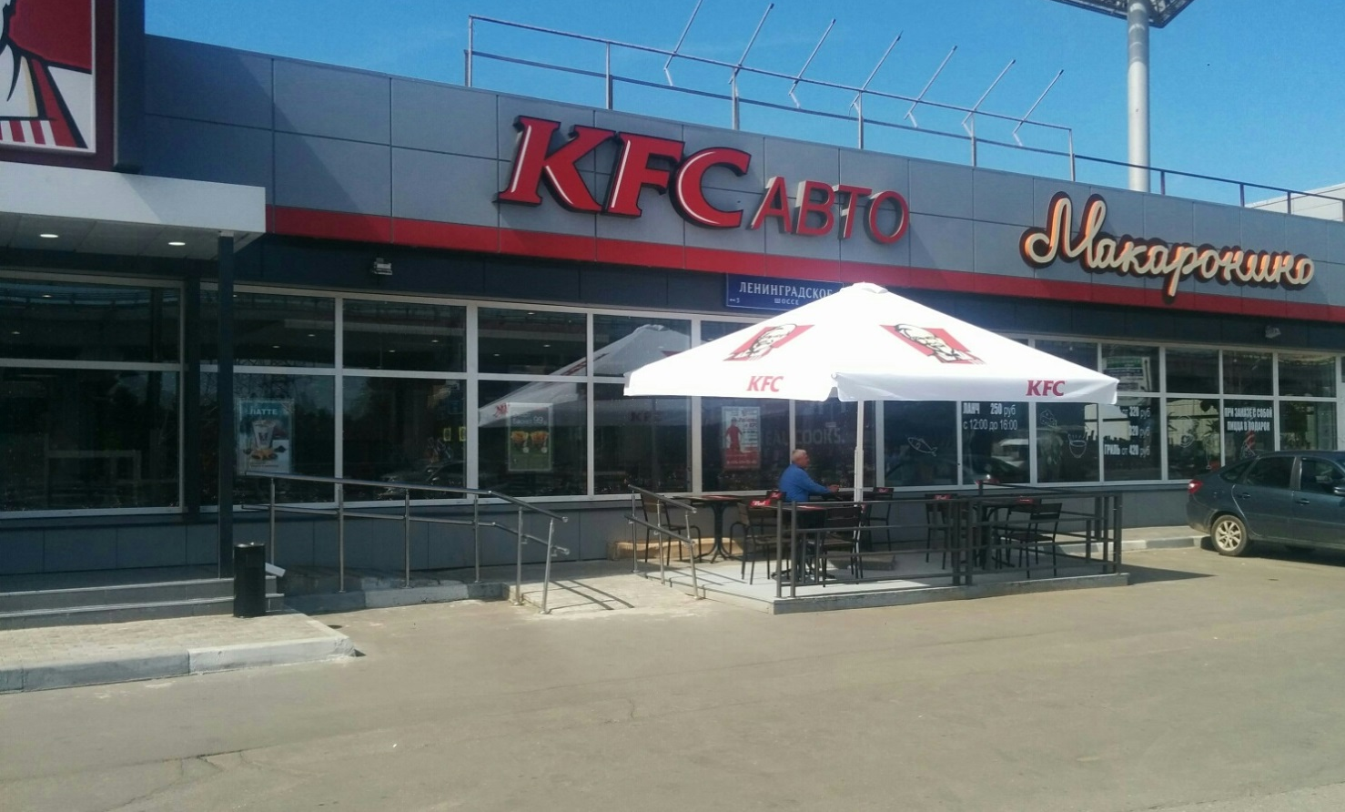

Закрылись в 2016 г.:

- магазин «Продукты», по адресу: Ленинградское ш. д. 96 к.1;
- магазины «Мебель», «Кухни» по адресу: Ленинградское ш. д.100;
- кафе «Узбечка», кафе «Хинкальная» по адресу: Ленинградское ш. д.106, стр.1;
- кафе «Жили-были», Фестивальная, д.2А;
- кафе «Сбарро», Фестивальная, д.2Б.
- салон красоты «ТАНЛЕ», Ленинградское ш. д.106, стр.1;
- салон красоты «ВЕЛЛА», Ленинградское ш. д. 96 к.1.

В канун праздников Нового года и Рождества Христова 2016-2017г.г. была организована работа четырех елочных базаров - это объекты сезонной мелкорозничной торговой сети, функционирующие в период с 20 по 31 декабря по адресам: Беломорская ул., вл. 1; Фестивальная ул., вл.13, корп.2; Фестивальная ул., вл.17-27 и Фестивальная ул. вл.2.
В рамках постановления Правительства Москвы от 04.05.2011 № 172-ПП Департаментом торговли и услуг было согласовано дополнительное размещение на территории района сезонного нестационарного торгового объекта со специализацией «Клубника, земляника» товаропроизводителей Краснодарского края ООО «ЭкоСад» по адресу: ул. Фестивальная, вл.17-27. Данная продукция пользовалась спросом у жителей района.

Проведение благотворительных мероприятий

В 2016 году за счет средств предприятий торговли и услуг района проведено большое количество благотворительных мероприятий на общую сумму более 630 тыс. рублей: к Пасхе, ко Дню Победы, Дню защиты детей, акция «Соберем детей к школе», «Семья помогает семье», Дню репрессированных и инвалидов и др.

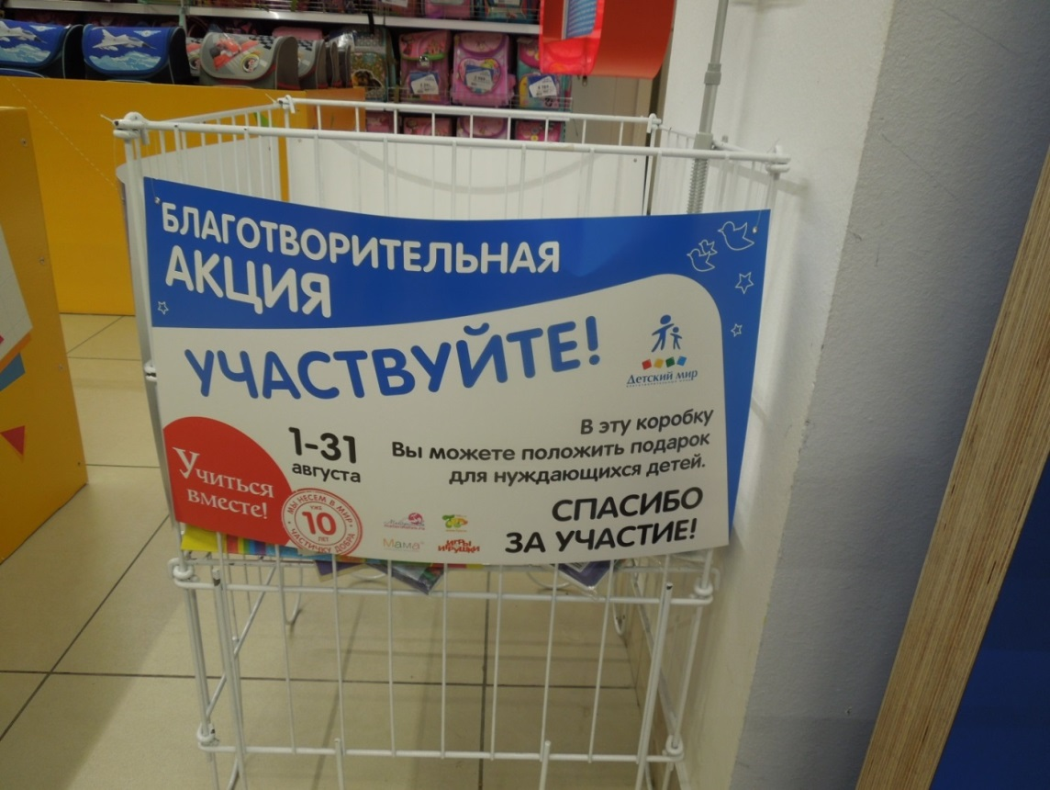

Предприятиями общественного питания района: ООО «Триада-М», Чайхона №1 ООО «Оазис», ПивКо ООО «Сонтек-Пино», ООО «Москва-Макдоналдс» были организованы благотворительные обеды к Дню Победе, Дню защиты детей и Дню города.
В рамках благотворительной акции, приуроченной к Новому году и Рождеству Христову, 8 января 2017 года в Торговом центре «Капитолий» на Правобережной улице, д.1Б для детей из многодетных семей администрация торгового центра совместно с арендаторами создали волшебную атмосферу праздника: организовали интересные и веселые игры, приготовили море вкусных десертов и просмотр сказочного детского фильма. Малыши примеряли на себе разнообразные образы животных и сказочных персонажей по средствам аквагрима на лицах. Все развлечения очень нравились детям. И, конечно же, в завершении праздника каждому ребенку были вручены сладкие подарки и краски, с помощью которых все свои мечты дети смогли нарисовать дома.

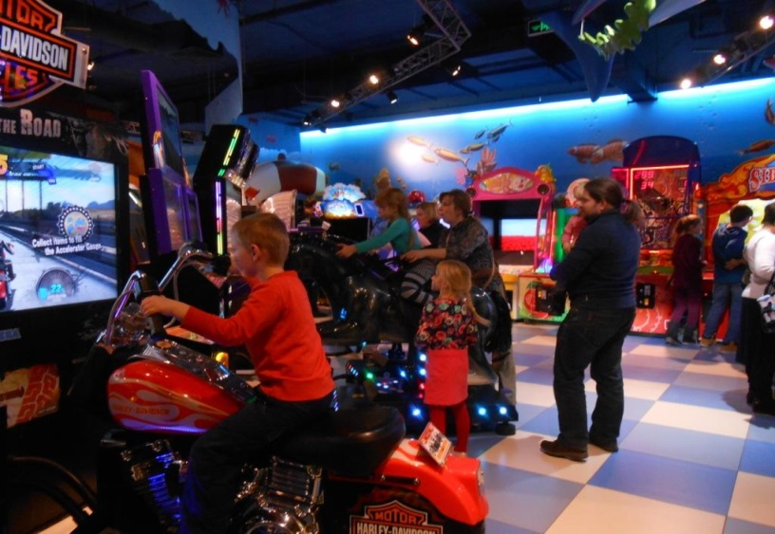

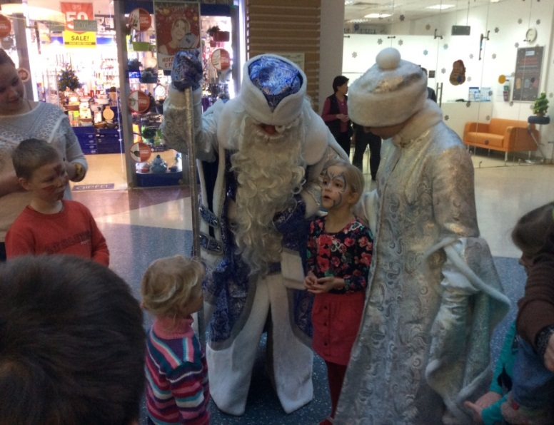

С 2015 года и по настоящее время в ежедневном режиме осуществляется мониторинг всех крупных объектов потребительского рынка по вопросам антитеррористической безопасности. Паспорта безопасности на крупные торговые мероприятия актуализированы. Перед руководством предприятий поставлена задача по усилению охранных мероприятий.
За осуществление незаконной торговли управой района Левобережный города Москвы за период 2016 года составлено 162 протокола об административном правонарушении, предусмотренном ч.1 и 2 статьи 11.13 Кодекса города Москвы, и вынесено 162 постановления о назначении административного наказания на общую сумму 507 500 рублей.
Работа по выявлению и ликвидации несанкционированной торговли в районе Левобережный города Москвы носит плановый и системный характер во взаимодействии с ОМВД района Левобережный города Москвы, УВД на Московском метрополитене ГУ МВД России по городу Москве, ОПОП района Левобережный, ГКУ «Организатор перевозок».

Выявление объектов самовольного строительства и незаконно размещенных некапитальных объектов:

Торговый объект ООО «Леншос» площадью 750 кв.м. по адресу: г. Москва, Ленинградское ш., д. 106 стр. 1 был включен в перечень зданий, строений, сооружений, являющихся самовольными постройками, созданными (возведенными) в городе Москве на земельных участках, не предоставленных в установленном порядке для этих целей, в зонах с особыми условиями использования территории или на территориях общего пользования либо в полосах отвода инженерных сетей федерального, регионального или местного значения, подлежащих сносу, в рамках постановления Правительства Москвы от 08.12.2015 № 829-ПП «О мерах по обеспечению сноса самовольных построек на отдельных территориях города Москвы» и демонтирован 09.02.2016.
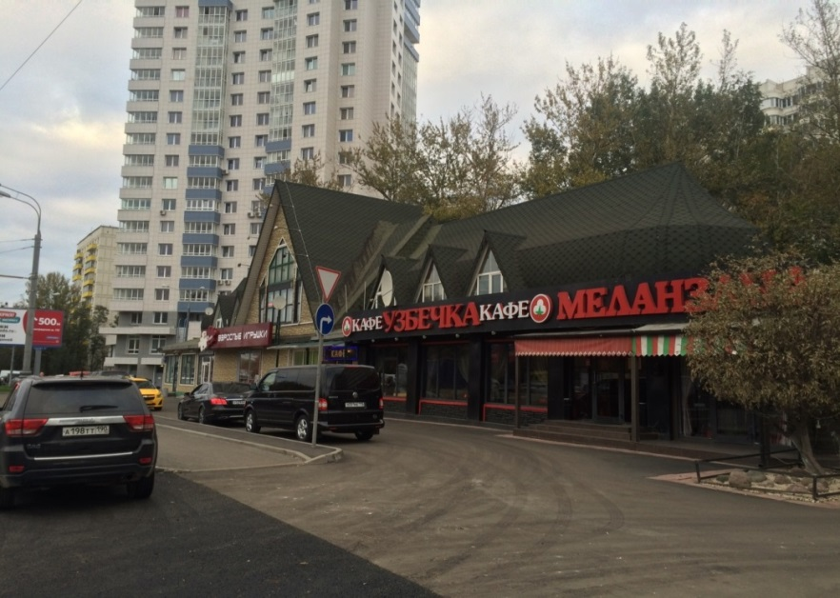

Сотрудниками управы района Левобережный в еженедельном режиме проводится мониторинг территории по выявлению объектов самовольно строительства.
Работы по сносу, демонтажу объектов ведется в порядке, установленном постановлением Правительства Москвы № 614-ПП от 02.11.2012г. «Об утверждении Положения о взаимодействии органов исполнительной власти города Москвы при организации работы по освобождению земельных участков от незаконно размещенных на них объектов, не являющихся объектами капитального строительства, в том числе осуществлению демонтажа и (или) перемещения таких объектов».
Согласно решениям Окружной комиссии по пресечению самовольного строительства префектуры Северного административного округа города Москвы и с целью освобождения земельных участков от незаконно размещенных некапитальных объектов с территории района Левобережный, за истекший период 2016 года управой района демонтировано 51 объектов по адресам:
- ул. Беломорская, вл. 18, корп. 1 (автоматический шлагбаум);
- Ленинградское ш., вл. 110/2 (аппарат для продажи воды (вендиговые аппараты);
- Валдайский пр., вл. 10 (аппарат для продажи воды (вендиговые аппараты);
- Ленинградское ш., вл. 132 (нестационарный торговый объект);
- Ленинградское ш., д. 96, корп. 1 (автоматический шлагбаум).
- Ленинградское ш., вл. 71А (металлический контейнер, две металлические бытовки, каркасно-металлический кузов-фургон);
- Ленинградское ш., д. 122 (пристройка);
- Ленинградское ш., д. 94, корп. 1 (14 металлических навесов);
- Ленинградское шоссе, д.51 (таксофон);
- Ленинградское шоссе, д. 94, к. 1 (таксофон);
- Ленинградское шоссе, д. 96, к.1 (таксофон);
- Ленинградское шоссе, д. 100 (таксофон);
- Ленинградское шоссе, д. 106 (таксофон);
- Ленинградское шоссе, д. 112 (таксофон);
- Ленинградское шоссе, д. 112 (таксофон);
- Ленинградское шоссе, д. 132А (таксофон);
- ул. Флотская, д. 1 (таксофон);
- ул. Фестивальная, д. 2Б (таксофон);
- ул. Фестивальная, д. 2А (таксофон);
- ул. Фестивальная, д.13 (таксофон);
- ул. Фестивальная, д. 13, стр.1 (таксофон);
- ул. Смольная, д. 35 (таксофон);
- ул. Левобережная, вл. 6-8 (шиномонтаж);
- ул. Левобережная, вл. 4-6 (бытовка);
- ул. Фестивальная, рядом с вл.6А (шиномонтаж);
- Валдайский пр., д. 8 (НТО «Печать»);
- Фестивальная ул., д. 2А (НТО «Печать»);
- Фестивальная ул., д. 27 (НТО «Печать»);
- Смольная ул., д. 51/34 (НТО «Печать»);
- Фестивальная ул., д. 11 (НТО «Печать»);
- Фестивальная ул., около вл. 2Б (металлическое сооружение (кассы);
- Ленинградское ш., д. 120 (двое металлических ворот);
- Ленинградское ш., вл. 71Б (бытовки, контейнеры);
- Фестивальная ул., д. 13 (НТО «Печать»).
В соответствие с решениями Окружной комиссии управой района Левобережный города Москвы пресечена коммерческая деятельность 6 объектов по адресам:
- ул. Лавочкина, вл. 7А (2 автосервиса, 2 шиномонтажа);
- ул. Фестивальная, вл. 6Б (шиномонтаж);
- ул. Левобережная, вл.7 (шиномонтаж).

О деятельности управы района Левобережный по вопросам предупреждения и ликвидации чрезвычайных ситуаций и обеспечению пожарной безопасности

.
В 2016 году чрезвычайных ситуаций природного, техногенного характера, а также террористических проявлений на территории предприятий, организаций и учреждений, а также в жилом секторе района не произошло.
За отчетный период на территории района произошло пожаров -10;загораний – 13. На пожарах погиб 1 человек.

8 октября 2016 года в 15:40 в жилом доме по адресу ул. Фестивальная. 41 корп.3 кв.183 произошло загорание личных вещей в квартире, пострадавших нет;
13 октября 2016 года в 19621 произошло загорание автомобиля по адресу: Ленинградское шоссе д.98 корп.2, пожар локализован, пострадавших нет
18 октября 2016 года – в 19:24 произошло короткое замыкание розетки в жилом доме по адресу: ул. Смольная д.61 корп.1 кв.188, пострадавших нет;
24 октября 2016 в 13:15 произошел пожар в складском помещении по адресу:Ленинградское шоссе 71 Б, пострадавших нет;

2. Организация профилактических мероприятий по снижению рисков возникновения ЧС, пожаров:
Жилищный фонд состоит из домов железобетонной и кирпичной постройки - это многоэтажные дома выше 5-ти этажей. Планировка в основном секторная, застройка плотная. В районе всего строений – 139,
В районе находится 82 строения, оснащенное системой ДУ и ППА, на их обслуживание заключены договора со специализированными организациями, все системы находятся в рабочем состоянии.
Имеются 154 пожарных водопровода, все системы запитаны, укомплектованы, находятся в исправном состоянии. Пожарные шкафы доукомплектовываются пожарными рукавами и комплектующими по мере необходимости.
Для снижения роста числа пожаров и загораний, гибели и травмирования людей на пожарах на объектах и в жилом фонде в 2016 году управой района приняты следующие меры:
- проведено 4 встречи с населением, на которых рассмотрены вопросы обеспечения пожарной безопасности. На встрече выступали представители 3 РОНПР по статистике произошедших пожаров, возгораний, обеспечению пожарной безопасности в жилом секторе.
- неоднократно осуществлялась расклейка материалов наглядной агитации (экспресс информаций) на противопожарную тематику, с общим размножением на местах 329 экземпляров;
- ежемесячно проводлось размещение информации на официальном сайте управы района Левобережный города Москвы;
- проводились разъяснительные беседы в товариществах собственников жилья проводятся с председателями правления и старшими по подъездам, а также на общедомовых собраниях с жителями.
- на единых платежных документах за жилищно-коммунальные услуги централизованно размещалась информация о причинах возникновения пожаров и правилах поведения населения при пожаре.
В 2016 году было проведено 4 заседания Комиссии управы района по предупреждению и ликвидации чрезвычайных ситуаций и обеспечению пожарной безопасности.
Район Левобережный принимал участие:
- в смотре - конкурсе на лучший учебно-консультационный пункт по гражданской обороне в жилом секторе района;
- в смотре - конкурсе на лучшее содержание защитных сооружений гражданской обороны в районе.
План основных мероприятий района Левобережный по вопросам гражданской обороны, предупреждения и ликвидации чрезвычайных ситуаций, обеспечения пожарной безопасности и безопасности людей на водных объектах на 2016 год по подготовке населения в области защиты от чрезвычайных ситуаций выполнен.
В соответствии с утвержденным главой управы района Левобережный и согласованным с начальником Управления по САО ГУ МЧС России по г. Москве Планом основных мероприятий района Левобережный Северного АО города Москвы в области гражданской обороны, предупреждения и ликвидации чрезвычайных ситуаций, обеспечения пожарной безопасности и безопасности людей на водных объектах на 2016 год управой района проведены следующие плановые мероприятия:
-11 марта 2016 года тренировка с КЧС и ПБ управы района по теме: «Организация мероприятий по ликвидации последствий паводка»;
-23 апреля 2016 года тренировка с КЧС и ПБ управы района по теме: «Организация мероприятий по ликвидации последствий пожара в жилом доме»;
- 9 сентября 2016 года тренировка с КЧС и ПБ управы района по теме: «Организация мероприятий по защите населения при аварии на магистральном водопроводе»;
- 17 марта 2016 года проведена штабная тренировка с органами управления районного звена МГСЧС по теме: «Управление мероприятиями по ликвидации последствий паводка»;
- 28 октября 2016 года проведена штабная тренировка по теме: «Организация работы органов управления гражданской обороны при переводе гражданской обороны с мирного на военное время»;
-11 ноября 2016 года тренировка с КЧС и ПБ управы района по теме:
«Организация мероприятий по защите населения при аварии на энергетических сетях»;
Управа района Левобережный приняла участие:
-21 апреля 2016 г. в командно-штабном учении САО г. Москвы по теме: «Действия сил и средств окружного звена МГСЧС по САО при ликвидации чрезвычайной ситуации на химически опасном объекте ОАО ПКП «Меридиан»
26 апреля 2016 г. в командно-штабном учении г. Москвы по теме: «Действия органов управления, сил и средств МГСЧС при ликвидации чрезвычайной ситуации природного характера»;
- 30.09.2016 в штабной тренировке по гражданской обороне по теме: «Организация выполнения мероприятий по гражданской обороне в условиях возникновения крупномасштабных чрезвычайных ситуаций природного и техногенного характера на территории Российской Федерации».
- управа района участвовала в смотре –конкурсе на лучший учебно-консультационный пункт по ГО и ЧС района и в смотре – конкурсе на лучшее защитное сооружение гражданской обороны района.
5. Основные задачи на 2017 год
Перед управой района Левобережный в 2017 году стоят следующие задачи:
- совершенствование правовой и методической базы, а также механизмов её практической реализации в области гражданской обороны, защиты населения и территорий от чрезвычайных ситуаций, обеспечения пожарной безопасности и безопасности людей на водных объектах;
- повышение готовности территориальных и объектовых звеньев МГСЧС;
- обеспечение сохранности имеющегося фонда средств коллективной защиты населения;
- совершенствование подготовки населения в области гражданской обороны и защиты от чрезвычайных ситуаций на основе требований новых нормативных документов и с учетом обучения населения;
- организацию разработки и реализацию мер по созданию и своевременному освежению запасов СИЗ и другого имущества гражданской обороны, поддержанию в готовности защитных сооружений ГО;
- дальнейшее оснащение созданных формирований, предназначенных для предупреждения и ликвидации чрезвычайных ситуаций в военное и мирное время;
- обеспечение свободного проезда, установки пожарной и специальной техники возле жилых домов в случае пожара и чрезвычайных ситуаций;
- усиление пожарной безопасности в сезонные пожароопасные периоды;
- активизация деятельности и совершенствование взаимодействия с Управлением по САО Департамента ГОЧС и ПБ, общественностью и средствами массовой информации, по вопросам обеспечения пожарной безопасности и противопожарной пропаганды среди населения.

О деятельности ОПОП района Левобережный Северного административного округа по выполнению мероприятий Государственной программы города Москвы «Безопасный город» за 2016 год
На территории района Левобережный САО г. Москвы создано 3 ОПОП по адресам:
- Фестивальная ул., д.9,
- Смольная ул., д. 39,
- Валдайский пр-д., д. 6
Основным направлением работы, с начала года принято участие в реализации мероприятий Государственной программы города Москвы «Безопасный город» на 2012-2018 годы.
В отчетном периоде, общее количество выявленных нарушений и информаций, поступивших от граждан составляет – 2228.
За оказанием консультативно-правовой помощи в ОПОПы жители района обратились по 393 вопросам, в различные инстанции направлено более 298 информационных писем, разработано и направлено 102 предложения.
В ходе обращений к председателям советов ОПОП граждан, в 393 случаях им оказывалась консультативно-правовая помощь.
По 298 случаям проинформированы заинтересованные органы и организации, в т.ч. органы власти, по 281 фактам информация доводилась в оперативном порядке. По поступившей информации проведено 1082 проверки, было 684 недостатков, которые устранены на месте.
Такие категории жителей как «бытовые хулиганы», лица склонные к употреблению наркотиков и алкоголя, ранее судимые, люди с психическими отклонениями, несовершеннолетние, состоящие на учете, проверялись по месту жительства в 132 случаях.
Совместно с участковыми уполномоченными полиции принималось участие в мероприятиях по профилактике и пресечению незаконной торговли в районе. В дежурную часть ОМВД по району Левобережный по информации ОПОП доставлено более 35 граждан за несанкционированную торговлю с рук.
В ходе проведенных совместно с УУП и ДНД рейдов выявлено и доставлено в дежурную часть ОВД более 43 человек за распитие спиртосодержащей продукции в общественных местах, нарушение тишины и покоя граждан.
По итогам проверок и информации жителей района по 35 адресам подготовлены письма в ОМВД России по району Левобережный о привлечении к проводимым мероприятиям участковых уполномоченных полиции и членов ДНД, взятие под патрулирование отдельных участков, домов и объектов массового отдыха граждан.
Всего за 12 месяцев 2016 года было взято на контроль порядка 40 объекта.
Для предупреждения противоправных действий в отношении престарелых одиноких граждан проводились лекции в советах ветеранов и ГБУ ТЦСО «Ховрино» филиал «Левобережный», ряд жителей охвачен такими беседами во время личного приема. Всего такими мероприятиями охвачено 237 человек.
В советах ветеранов проведено 9 лекций, ГБУ ТЦСО «Ховрино» филиал «Левобережный» – 12.
Председатели советов общественных пунктов охраны порядка района Левобережный Северного административного округа города Москвы одним из первостепенных направлений работы считают выявление квартир, сдаваемых в аренду (поднаем) их владельцами. В соответствии с распоряжением главы управы района Левобережный создана рабочая группа по выявлению и проверкам недекларируемых фактов сдачи жилых помещений в аренду, в состав которой вошли представители управы района, ГКУ «ИС Левобережного района», управляющей компании ООО «ДЕЗ Левобережный», подрядных организаций, председатели советов ОПОП.
За весь период работы в районе выявлено более 2590 таких квартир, 695 материала передано в налоговую инспекцию, так как в подавляющем большинстве владельцы квартир, сдаваемых внаем, налоги не платят. Таким образом, в результате организованной совместной работы, район Левобережный занимает второе место по округу.
Все данные о полученных фактах сдачи жилья вносятся в Систему информационного взаимодействия ОПОП, разработанную в рамках реализации Соглашения о взаимодействии между Правительством Москвы, Управлением Федеральной налоговой службы по городу Москве и Главным управлением МВД России по городу Москве по профилактике преступлений и правонарушений в жилом секторе и в сфере контроля за уплатой налогов на доходы физических лиц, получаемые от сдачи жилых помещений в аренду (поднаем).
Большая работа проведена по информационному обеспечению деятельности ОПОП района. В отчетном периоде в СМИ размещено 37 информаций о нашей деятельности и статей профилактического характера, с которыми жители могут ознакомиться в разделе «Новости» сайтах района Левобережный муниципалитета округа levbereg.ru “Новости” и сайте ГКУ «МГС ОПОП», в т.ч. 2 статьи опубликованы в газете ГКУ «МГС ОПОП», по линии ПДН и взаимодействию с органами власти опубликована в газете ГКУ «МГС ОПОП». В процессе взаимодействия советов ОПОП района и органов местного самоуправления было достигнуто полное взаимопонимание, в т.ч. по решению возникающих проблем и вопросов.

Назначение мест отбывания наказания по исправительным и обязательным работам
Во исполнение требований, предусмотренных п. 2.6.12. Положения об управе района города Москвы, утвержденного постановлением Правительства Москвы от 24.02.2010 № 157-ПП «О полномочиях территориальных органов исполнительной власти города Москвы», управой района направляются в филиал № 24 ФКУ УИИ УФСИН России по г. Москве (далее – ФКУ) для согласования места отбывания наказания в виде исправительных работ в районе, виды обязательных работ и объекты, на которых они отбываются.
Указанные списки направляются на согласование в ФКУ по мере из обращения в управу района.
На очередное обращение начальника филиала № 24 ФКУ УИИ УФСИН
России по г. Москве Н.С. Курносовой в конце декабря 2016 были представлены на согласование 16 вакансий дворников для отбывания наказания в виде исправительных работ и объектов для отбывания обязательных работ в ГБУ г. Москвы «Жилищник района Левобережный».

Работа по взаимодействию с населением является одной из приоритетных задач деятельности управы
В период 2016 года проводилась работа по следующим направлениям:
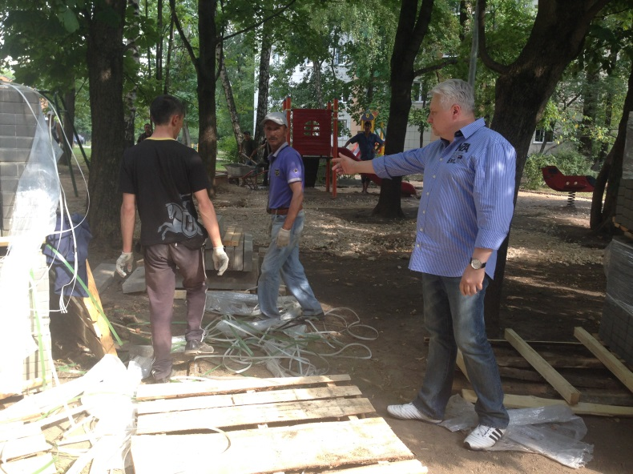
- встречи руководителей управы с жителями района и инициативными группами;
- приемы населения главой управы;
- приемы населения руководителями подразделений управы и служб района;
- работа с обращениями граждан;
- поддержка официального интернет-сайта управы района;
- размещение и обновление информации в информационных зонах (стенды на территории района, в около подъездных зонах, в учреждениях и организациях района);
- контроль за подготовкой и размещением ответов на вопросы жителей, поступающие на объединенный портал Правительства Москвы - «Наш город».

Встречи с населением

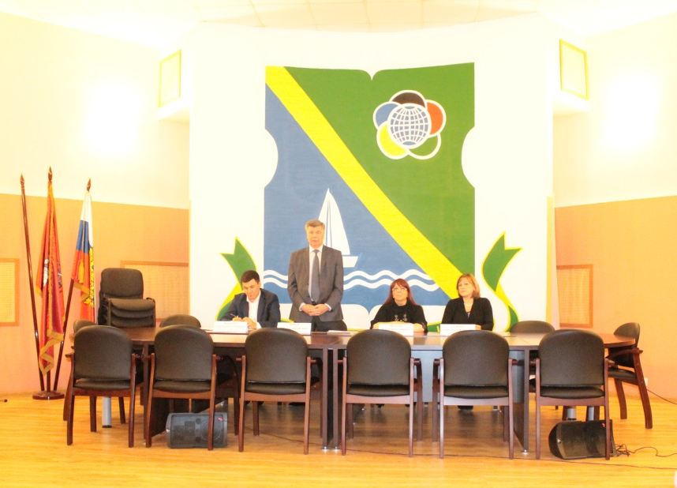
Важным направлением в работе являются личные встречи руководства района с жителями. Ежеквартально утверждается график встреч. Жителям района предлагались для обсуждения вопросы с учетом проблем, наиболее часто встречающихся в письмах и обращениях граждан – таких как, вопросы содержания и эксплуатации жилищного фонда, благоустройства дворовых территорий, пожарной безопасности и антитеррора. Основные вопросы, поднимаемые жителями на встречах, относятся к жилищно-коммунальному хозяйству.
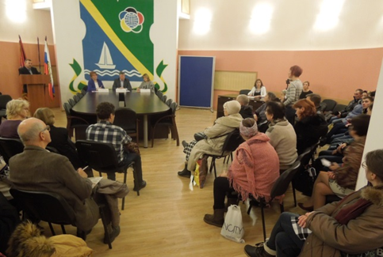

За период 2016 года было проведено 12 встреч с жителями района, различными целевыми аудиториями, включая руководство и сотрудников предприятий и организаций.
Во встречах принимали участие руководители управы, ГБУ «Жилищник», ДЕЗ и подрядных организаций, представители ОВД и МЧС, руководители ведомственного жилищного фонда, руководители окружных и городских структур, руководитель муниципального округа и депутаты Совета Депутатов.

Прием граждан, работа с письменными обращениями

Одно из важных направлений – прием граждан, работа с письменными и устными обращениями.
За период 2016 года поступило 146 обращений граждан на приемах главы управы и его заместителей. Все вопросы были рассмотрены, приняты меры по данным поручениям, по отдельным вопросам даны разъяснения жителям в ходе приема.
За 2016 год в адрес управы поступило 2475 письменных обращений граждан, что на 246 обращений больше по сравнению с прошлым годом.
Чаще других в обращениях поднимались вопросы содержания, эксплуатации и капитального ремонта жилищного фонда, вопросы благоустройства, строительства.
Из 2475 обращений снято с контроля как «выполненное» - 2468 обращений, по 7 обращениям продлен контроль исполнения по причине необходимости принятия дополнительных мер для полного решения поставленных вопросов.

Работа с городскими порталами

В рамках, организованных Правительством Москвы городских порталов, велась работа по подготовке своевременных и квалифицированных ответов на обращения граждан, адресованные на портал: «Наш город». За 2016 год в адрес управы района Левобережный поступило 3106 обращений, из них по вопросам сферы ЖКХ и благоустройства – 1986 обращений, по вопросам обслуживания и содержания многоквартирных жилых домов – 131, по вопросам торговли – 15 обращений, по вопросам содержания объектов дорожного хозяйства – 749 обращений, по вопросам содержания городских объектов – 68 обращений.
На все вопросы своевременно были подготовлены квалифицированные ответы с приложением фотоматериалов о проведенной работе.

Информационная работа

С 01 января 2015 года газета «Левый берег» выходит ежедневно в электронном виде (вместо бумажного носителя) по следующему адресу в сети интернет:http://leviy-bereg.ru/.

На сайте управы районаhttp://levoberezhny.mos.ru/ размещен баннер перехода на официальный сайт районной газеты «Левый берег».

За период 2016 года на сайте управы было размещено 1144 новости, отображающих жизнедеятельность района, в разделе «Объявления» также было размещено 536 блоков информации. Необходимо отметить динамику развития сайта – объем информации с каждым годом увеличивается. С 2015 года сайт переведен на новую информационную платформу с упрощенной и удобной поисковой системой.
В информационных зонах района – расположены 34 информационных стенда. Стенды расположены в около подъездных зонах, на территориях прилегающих к учреждениям и организациям района.
В рамках реализации Постановления Правительства Москвы от 25.12.2013 № 902-ПП на территории района Левобережный произведен монтаж 329-ти застекленных информационных конструкций, размещенных на подъездах жилых домов. Информация на ИК имеет большое социальное значение и обновляется еженедельно.
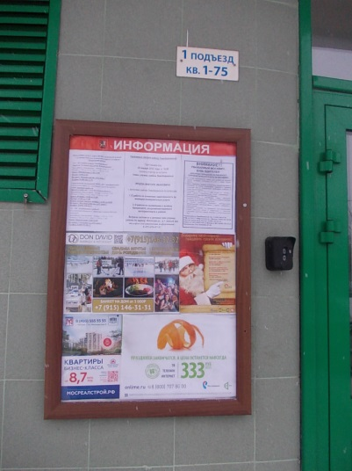
Информационная работа ведется в тесном взаимодействии управы района, муниципалитета, ГБУ «Жилищник района Левобережный», ГКУ «ИС Левобережного района», Отдела МВД России по району Левобережный, ГБУ ТЦСО «Ховрино» филиал«Левобережный», РУСЗН, отделения Пенсионного Фонда, предприятий и организаций района.

Плановые задания на 2017 год

Планы строительства на 2017 год

В 2017 запланировано строительство инвестиционных жилых домов по адресам: мкр.2Г, корп. 17, 18, 19 и мкр.2Е, корп.28 (ведется проектирование).

Так же будет начато строительство общеобразовательной школы на 1000 мест по адресу: мкр.1Б, корп.24.

По адресу: ул. Смольная, корп. 29 (вл. 59) планируется строительство 2-этажного магазина площадью 1200 кв.м. Застройщик ОАО «Центр-Инвест».

По адресу: Прибрежный проезд, вл. 1 после долгого перерыва инвестором ЗАО «Теннисный клуб «Эйс-класс» будет продолжено строительство ФОК. Инвестором/застройщиком в декабре 2017 года планируется корректировка проекта строительства ФОК с надстройкой двух этажей под консультационно-диагностический центр. Начало строительства предусмотрено на 2018 год.

Всего в районе по состоянию 01.01.2017. 139 жилых строений, из них:
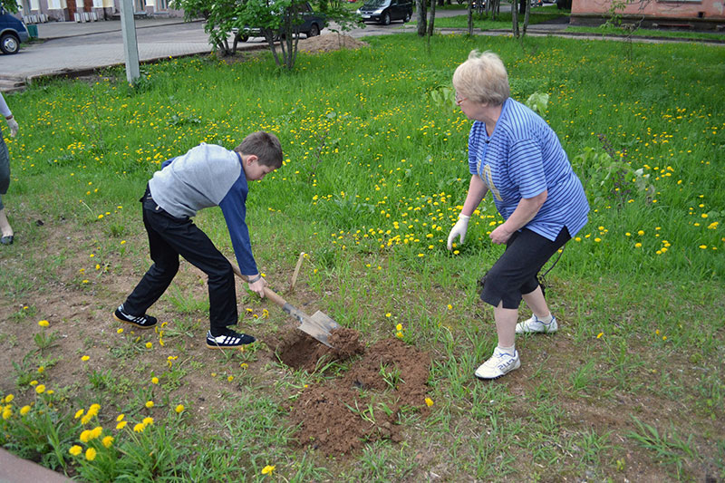
- 87 муниципальных;
- 6 на обслуживании СУ «ФС-6»;
- 39 ЖСК на обслуживании ДЕЗ;
- 8 ЖСК на самообслуживании.

В 2017 году силами ГБУ «Жилищник района Левобережный» планируется выполнение работ по реконструкции сквера у кинотеатра НЕВА на общую сумму 87 млн. рублей.
В 2017 году, в рамках мероприятий СЭРР, запланировано благоустройство по адресам:
- Смольная ул., д. 71
- Фестивальная, ул. д. 11
- Фестивальная, ул. д. 13, корп. 3
- Фестивальная, ул. д. 41, корп. 1
- Ленинградское шоссе д.122
На общую сумму 3 млн. 600 тыс. рублей.
В рамках планируемых к выделению средств стимулирования управ районов, согласовано проведение работ по благоустройству на 19 дворовых территориях, включая 5 дворовых территории в рамках голосования на портале Активный гражданин, на сумму 19 591 738, 50 рублей.
При подведении итогов голосования граждан на портале АГ были определены следующие адреса, где жители поддержали проведение благоустроительных работ:
- Смольная ул. д.45;
- Валдайский проезд. д.9-а;
- Смольная ул., д.57, к.1, стр.2;
- Ленинградское ш.. д.96, к.5;
- Ленинградское ш., д.130, к.1
Все объекты благоустройства представлены для утверждения на заседание Совета депутатов.
Дополнительно в 2017 году планируется выполнение работ по благоустройству прилегающих территорий 3-х дошкольных учреждений по следующим адресам:
- ул. Фестивальная, д.35А, д.35Б (ГБОУ Школа № 167 им. Маршала Л.А. Говорова);
- Ленинградское шоссе, д.116А (ГБОУ Школа № 158)

Приложение №1

План по ремонту подъездов за счет управляющих компаний в 2017 году

№ п/п | район | адрес МКД | Всего подъездов в МКД
1 | Левобережный | Беломорская ул., 4 | 1
2 | Левобережный | Беломорская ул., 5-2 | 1
3 | Левобережный | Беломорская ул., 5-3 | 1
4 | Левобережный | Беломорская ул., 12 | 1
5 | Левобережный | Беломорская ул.. 16 | 1
6 | Левобережный | Валдайский пр 4 | 1
7 | Левобережный | Валдайский пр 22 | 1
8 | Левобережный | Ленинградское ш. 104 | 1
9 | Левобережный | Ленинградское ш.112-1 | 8
10 | Левобережный | Ленинградское ш. 112-2 | 8
11 | Левобережный | Ленинградское ш. 112-3 | 8
12 | Левобережный | Ленинградское ш. 112-4 | 8
13 | Левобережный | Прибрежный пр., 4 | 2
14 | Левобережный | Прибрежный пр.. 10 | 1
15 | Левобережный | Смольная 63 | 4
16 | Левобережный | Фестивальная 5 | 4
17 | Левобережный | Фестивальная 19 | 1
18 | Левобережный | Фестивальная 23 | 1
19 | Левобережный | Фестивальная 25 | 1
20 | Левобережный | Фестивальная 27 | 1
21 | Левобережный | Фестивальная 39 | 1
22 | Левобережный | Смольная 37 | 1
 |  |  | 57

